المحاضرة السادسة عشر
السياسة المالية

- مقدمة :
السياسة المالية هي الأساليب التي تنتهجها الحكومة في محاولتها التأثير على أداء الاقتصاد بطريقة غير مباشرة
وذلك من خلال استخدام الانفاق الحكومي والضرائب كأدوات لتحقيق أهداف السياسة الاقتصادية الحكومية و المتمثلة في :
- خفض معدل البطالة
- النمو الاقتصادي
- استقرار مستوى الأسعار
- عدالة توزيع الدخل والثروة
تعتبر الايرادات الضريبية , وخاصة الضرائب المباشرة على الدخول و الأرباح , المصدر الرئيسي للإيرادات العامة او الحكومية , لاسيما في الأقطار المتقدمة . ويؤدي الفرق بين الايرادات و النفقات الحكومية الى حدوث فائض (Surplus)او عجز(Deficit) في الموازنة ( الميزانية المقترحة ) .
- عجز و فائض الموازنة :
اذا كانت ايرادات الضرائب و الرسوم اقل من النفقات الحكومية في الموازنة العامة , كانت النتيجة هي ظهور عجز في الموازنة .
ولا بد من تمويل عجز الموازنة عن طريق الاقتراض اما :
- من مصادر داخلية من البنك المركزي بإصدارات نقدية جديدة , او بالاقتراض من البنوك التجارية و الجمهور ( الدين العام Public Debt )
- او من مصادر خارجية سواء كانت حكومات و منظمات دولية او من بنوك تجارية اجنبية .
اما اذا كانت الايرادات الحكومية اكبر من النفقات الحكومية , كانت النتيجة هي ظهور فائض في الموازنة , يمكن استخدامه في سداد الديون السابقة على الحكومة تجاه البنوك التجارية و الجمهور وكذلك الايفاء بالتزاماتها الدولية .

- التطور التاريخي لميزانية المملكة خلال آخر 10 سنوات :

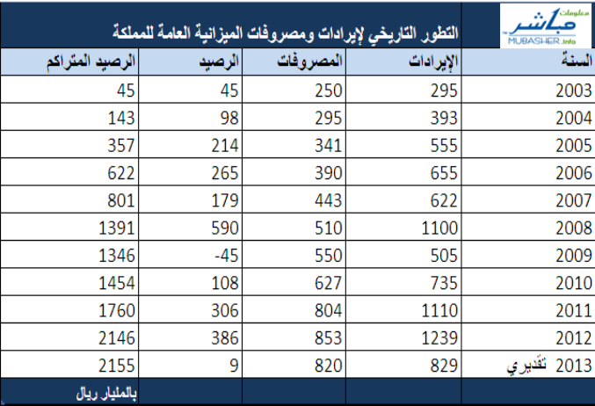

- مخصصات الدولة للقطاعات المختلفة :
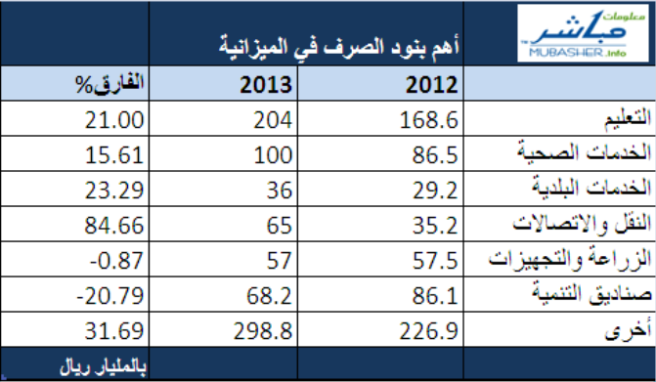

- أدوات السياسة المالية :
يتأثر مستوى الأداء الاقتصادي بالتغيرات التي تطرأ على كل من الانفاق الحكومي و الضرائب .
ويندرج التغير في الانفاق و الضرائب تحت مجموعتين من التغيرات بحسب طبيعة هذا التغير :

- تغيرات السياسة المالية المخططة :
هي التي تتم عندما تقوم الحكومة بإحداث تغيرات معينة في الانفاق و الايرادات الضريبية بهدف التأثير على الطلب الكلي وتحقيق الاستقرار الاقتصادي .
تنقسم السياسة المالية المخططة بدورها الى :
- سياسة مالية مخططة كمية
- سياسة مالية مخططة نوعية
- تغيرات السياسة المالية غير المخططة :
هي التي تحدث بطريقة تلقائية , ويطلق عليها اسم آلية الاستقرار الذاتية(Built-in Stabilization Mechanism). وتعمل هذه الآلية استجابة لما يطرأ على مستوى الدخول من تغيرات عبر الدورات الاقتصادية , فتسهم في استعادة الاستقرار الاقتصادي .

- أدوات السياسة المالية الكمية المخططة الضرائب
تعتمد الدول في تمويل إنفاقاتها على ايرادات الضرائب بأنواعها المختلفة , كما تعتمد بعض الحكومات في ذلك على عائدات بيع المواد الأولية التي تمتلكها الدولة ( كالنفط مثلا في الاقتصاد السعودي )
و تنصف الضريبة تبعاً لارتباطها بالدخل الى :
- ضريبة مستقلة او ثابت كضريبة الرؤوس (Toll Tax)
- و ضريبة غير مستقلة مثل الضريبة النسبية (proportional Tax)
- الضريبة التصاعدية على الدخل الشخصي (Progressive tax)

- العلاقة بين الضريبة و دخل توازن الاقتصاد ( * Y )
العلاقة بين الضريبة ودخل توازن الاقتصاد علاقة عكسية . لذلك , تستخدم الحكومة خفض الضرائب في حالة رغبتها في تبني سياسية مالية توسعية (Expansionary Fiscal Policy) وتعتمد الى زيادة الضرائب في حالة رغبتها في انتهاج سياسة مالية انكماشية (Contractionary Fiscal Policy) .
تؤدي زيادة الضريبة على الدخول الى خفض الدخل المتاح للإنفاق . كما ان لزيادة الضريبة تأثير سلبي مضاعف على الطلب الكلي و مستوى دخل التوازن , بسبب ما يترتب على انخفاض الطلب من انخفاض الدخول وما ينتج عن ذلك من المزيد من الانخفاض في الطلب الكلي و الدخول وهكذا .

- مضاعف الضريبة الثابتة :
ولأجل قياس الأثر النهائي لتغير معين في الضريبة على دخل توازن الاقتصاد دعنا نتعرف اولاً على مضاعف الضريبة الثابتة .
لنفترض ان لدينا اقتصاداً مغلقاً من ثلاثة قطاعات (Closed Economy) , وإذا افترضنا أن الإنفاق الحكومي والاستثمار والضريبة جميعها مستقلة عن الدخل ، يمكن تمثيل الاقتصاد بالمعادلات التالية :

شروط التوازن

$$Y=C+I+G$$
$$C=C_{a}+b\left(Y−T_{0}\right)$$
$$I=I_{0},G=G_{0},T=T_{0}$$
$$Y=C_{a}+bY−bT_{0}+I_{0}+G_{0}$$
$$Y=\frac{1}{1−b}\left(C_{a}−bT_{0}+I_{0}+G_{0}\right)$$

و لقياس تأثير التغير في الضريبة الثابتة على دخل توازن الاقتصاد , دعنا أولاً نشتق مضاعف الضريبة الثابتة من المعادلة الدخل التوازني , حيث نجد أن :
$$\frac{∆Y}{∆T}=−b×\left(\frac{1}{1−b}\right)$$

- الإنفاق الحكومي :
و يقصد بالإنفاق الحكومي , ما تنفقه الوزارات و الأجهزة الحكومية على مشترياتها من السلع و الخدمات الاستهلاكية و الاستثمارية , بما في ذلك من انفاق على أجور و مرتبات العاملين في القطاع الحكومي , والإنفاق على مدخلات الانتاج , بالإضافة الى الانفاق الاستثماري على مشروعات البنية التحتية .
وتعتبر المدفوعات التحويلية , مثل الاعانات او الدعم الحكومي لأسعار السلع الضرورية ودعم دخول الأسر الفقيرة و تعويضات البطالة , ومن أهم بنود الانفاق الحكومي , خاصة في الدول النامية .
و للتغير في الانفاق الحكومي ( G) اثر ايجابي مباشر على الطلب الكلي باعتباره احد المكونات الرئيسية للطلب الكلي . اما الأثر غير المباشر فيتولد عن الزيادة في الدخول الناتجة عن زيادة الانفاق الحكومي , وما يترتب عليها من موجات متلاحقة من الزيادة في الطلب الكلي و الانفاق و الدخول .

- مضاعف الانفاق الحكومي :
يعرف مضاعف الانفاق الحكومي فبمقدار التغير في الدخل لكل دينار من التغير في الانفاق الحكومي . في اقتصاد مغلق من ثلاثة قطاعات , إذا افترضنا ان الإنفاق الحكومي والاستثمار والضريبة مستقلة عن الدخل ، يمكن تمثيل الاقتصاد بالمعادلات التالية :

شروط التوازن
$$Y=C+I+G$$
$$C=C_{a}+b\left(Y−T_{0}\right)$$
$$I=I_{0},G=G_{0},T=T_{0}$$
$$Y=C_{a}+bY−bT_{0}+I_{0}+G_{0}$$

ومن هذه المعادلة نحصل على مضاعف الانفاق الحكومي كما يلي :

$$Y=\frac{1}{1−b}\left(C_{a}−bT_{0}+I_{0}+G_{0}\right)$$
$$\frac{∆Y}{∆G}=\frac{1}{1−b}$$

- السياسات المالية النوعية :
بالإضافة للسياسات المالية المخططة المنصبة على التغيير في حجم الانفاق او زيادة وخفض ايرادات الضريبة , هناك سياسات بديلة تبقى على هذه المتغيرات دون تغيير في أحجامها , وإنما تركز على هيكلها فتعمل على :
- تغير توزيع عبء الضريبة
- او تغير هيكل الانفاق
- او تغير هيكل او مصادر تمويل الدين العام .

- اعادة توزيع عبء الضرائب :
ان اتباع سياسة الضرائب التصاعدية(Progressive Taxation) , والتي تتزايد فيها معدلات ضريبة الدخل مع ارتفاع مستويات الدخول , سيؤدي الى التقليل من تسرب جزء من الدخل الى خارج دورة الدخل . لذلك فان اعادة توزيع عبء الضرائب (Redistribution of Taxes)من خلال زيادة الضريبة على الدخول المرتفعة , ستؤدي الى زيادة الايرادات الحكومية ومن ثم الانفاق الحكومي , وبالتالي انعاش الاقتصاد .

- اعادة هيكلة الانفاق الحكومي :
تعتبر امكانية تغيير هيكل الانفاق الحكومي على جانب كبير من الأهمية في تحريك النشاط الاقتصادي . فبعض النفقات الحكومية , خاصة في مجالات معينة يمكن ان تؤدي الى تحفيز النشاط الاقتصادي اكثر من النفقات في مجالات اخرى .
فمثلاً , اذا قررت الحكومة زيادة انفاقها على مشروعات البنى التحتية بمبلغ مائة مليون ريال , وعلى ان يتم ذلك على حساب تخفيض مخصصات الانفاق العسكري بالقدر ذاته , بحيث لا يتغير الانفاق الحكومي الكلي , فان من المتوقع ان تؤدي هذه السياسة الاستثمارية الى تحفيز النشاط الاقتصادي و زيادة الناتج المحلي و الدخل و مستو الاستخدام .

- اعادة هيكلة الدين العام :
تنصب سياسة اعادة هيكلة الدين العام على تغيير مصدر تمويل عجز الموازنة بما يتفق و أهداف السياسة الاقتصادية . فإذا كان هناك فائض في الموازنة خلال فترة الانتعاش و ارتفاع معدلات التضخم , فيجب استخدام هذا الفائض في سداد ديون الحكومة للبنك المركزي حتى يقل عرض النقود , فتسهم الحكومة بذلك في تخفيض معدل التضخم .
اما في فترة الركود الاقتصادي , فيكون ان تؤدي سياسة الانفاق الحكومي بواسطة زيادة حجم العجز في الموازنة (Deficit Financing) الى انعاش الاقتصاد من خلال زيادة الطلب الكلي وبالتالي تخفيض معدل البطالة و زيادة الدخول , شريطة ان يتم الانفاق الحكومي على مشروعات انتاجية .
أما إذا كان هناك فائض في الموازنة، فيمكن أن تستخدم الحكومة هذا الفائض في زيادة الإنفاق الحكومي مباشرة مع خفض الضرائب، أو تستخدم هذا الفائض في الدعم المباشر للدخول الضعيفة للمساهمة في زيادة الطلب وانعاش الاقتصاد وخفض مستوى البطالة، أو استخدامه في سداد الدين العام لحملة السندات الحكومية من الأفراد والبنوك والهيئات الخاصة.

